ΘΕΜΑ 2^{ο}
2.1 Σας δίνεται η πυραμίδα με την ιεραρχική κλιμάκωση των αποτελεσμάτων που επιφέρει η διαφήμιση στους υποψήφιους καταναλωτές. Ζητείται:
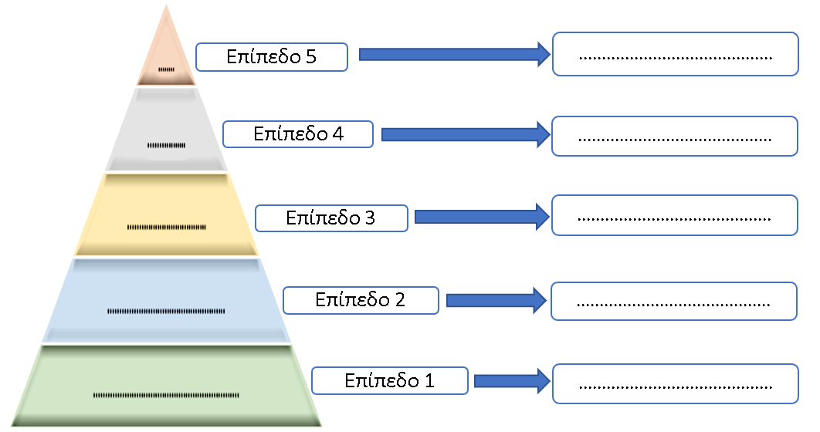
α) Να συμπληρώσετε το κενό σε κάθε επίπεδο της πυραμίδας από τη βάση της (επίπεδο 1) έως την κορυφή της (επίπεδο 5).
(Μονάδες 10)

β) Να εξηγήσετε πώς οι υποψήφιοι καταναλωτές με τη βοήθεια του παραπάνω μοντέλου λαμβάνουν την απόφαση να προβούν στην αγορά ενός προϊόντος περνώντας σταδιακά από το γνωστικό στάδιο για το διαφημιζόμενο προϊόν στο συγκινησιακό στάδιο για το διαφημιζόμενο προϊόν.
(Μονάδες 15)

